附件1-1：系統概述文件
編號：（此欄位由主辦單位填寫）
中文專題名稱：個人化AI隨身秘書
英文專題名稱：Personal Intelligence Assistant

- 前言
在忙碌的生活中，腦海中是否曾浮現出「要是有一個助理幫忙就好了」這個念頭，然而，我們這項研究正是為了問題所發想的。
它是一款人工智慧助理，無論身在何處，皆可無縫整合服務平台。利用API支援的進階搜尋存取大量資料，可在日常生活中藉此查看即時天氣；使用互動式地圖和規劃交通路線資訊；利用Google日曆管理日程規劃。PIA可以使在辦理事務時提高效率。

二、創意描述
此項研究以助理的角度進行切入設計，希望帶給使用者較全面的服務。我們為每一位用戶提供日程管理、路線規劃、地點查詢、天氣查詢、圖像與文件分析、圖片與網路搜索、語言翻譯以及圖片生成功能，能夠提高日常生活品質。透過Google自訂搜尋API提供資源的PIA進階搜尋存取大量資料。還加入 Speech To Text語音轉為文字讓使用者使用上更為方便能提高效率不用打字， DALL-E 3根據需求產生出所需的圖像。PIA的辨識圖像或分析文件能夠替我們減少大量時間。
再來是自適應學習，依照需求給予我們最適合的回覆。Smart buttons的功能，與系統互動在使用上更加方便，讓程式看起來更加乾淨，使用上更加簡單明瞭，減少操作步驟節省摸索如果使用的時間，或是將常用的直接設置為按鈕，如天氣查詢就能直接得知訊息。再來能適應所有設備，無論在手機或是平板等都可以使用。PIA可以幫助簡化任務，讓每一天都更有效率。

三、系統功能簡介
PSA是一款基於ChatGPT結合多種API構建的一款聊天應用程式，幫助我們日常生活更加便利。功能分為以下這些：
- 日程管理：Google日曆整合規劃管理日常生活的行程，給予提醒。

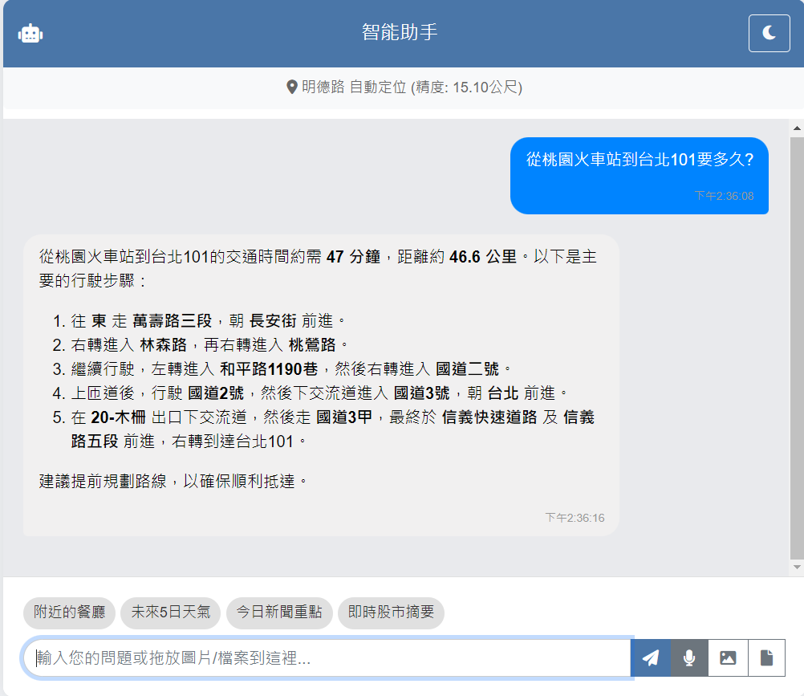
- 路線規劃：提供多種路線或乘車方法，提供使用者選擇最方便的路線。
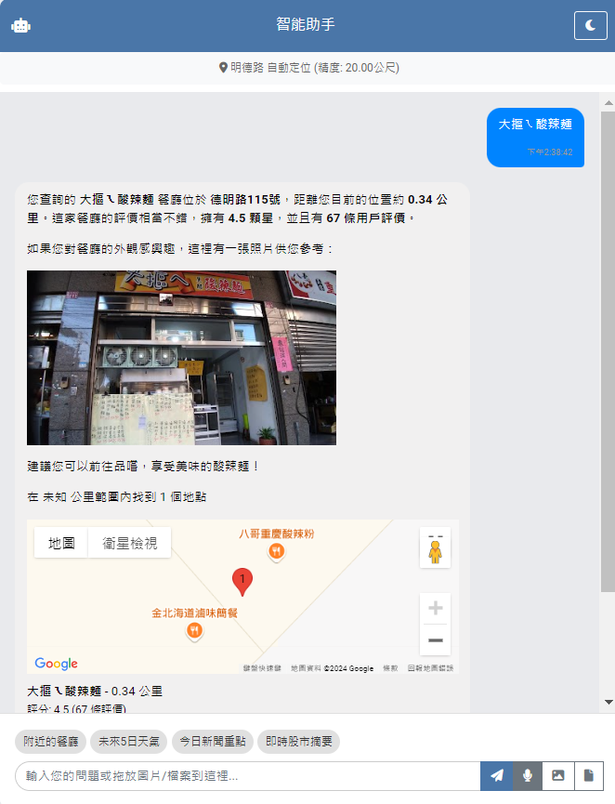
- 地點查詢：馬上得知周邊餐廳景點等等資訊。
- 天氣查詢：提供即時天氣預報，讓使用者方便安排事情。
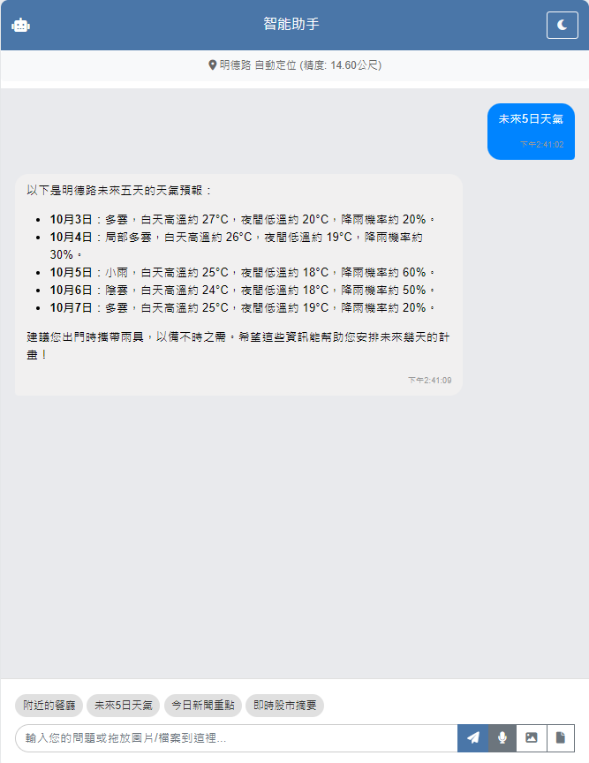
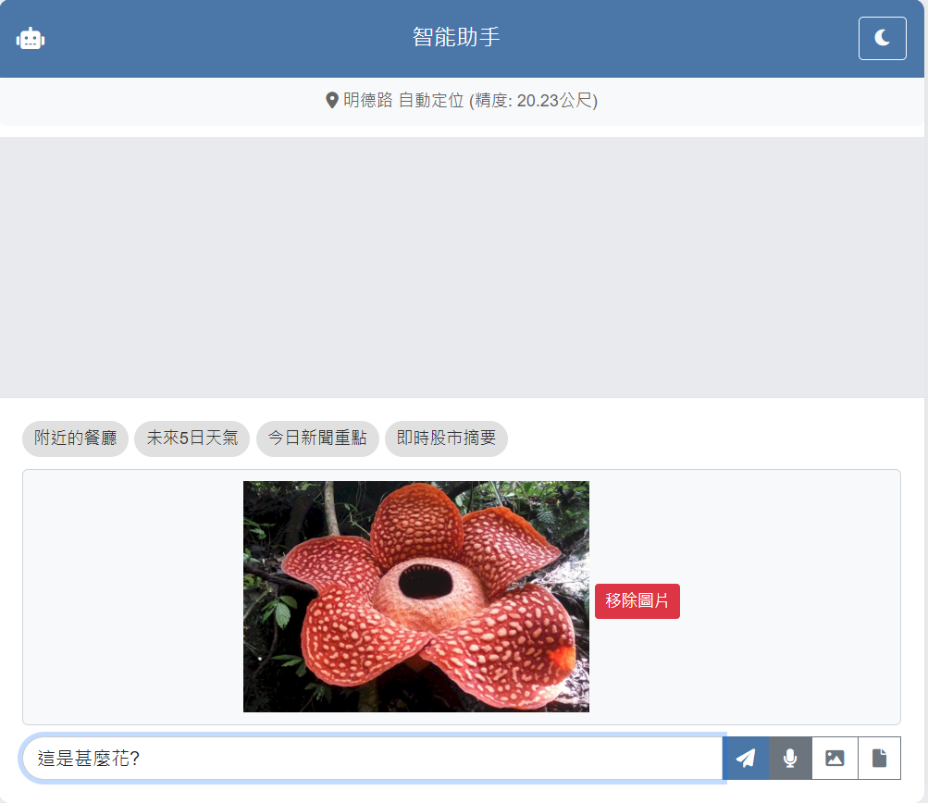
- 圖像與文件分析：分析圖像或大量文件的內容，節省時間提高效率。
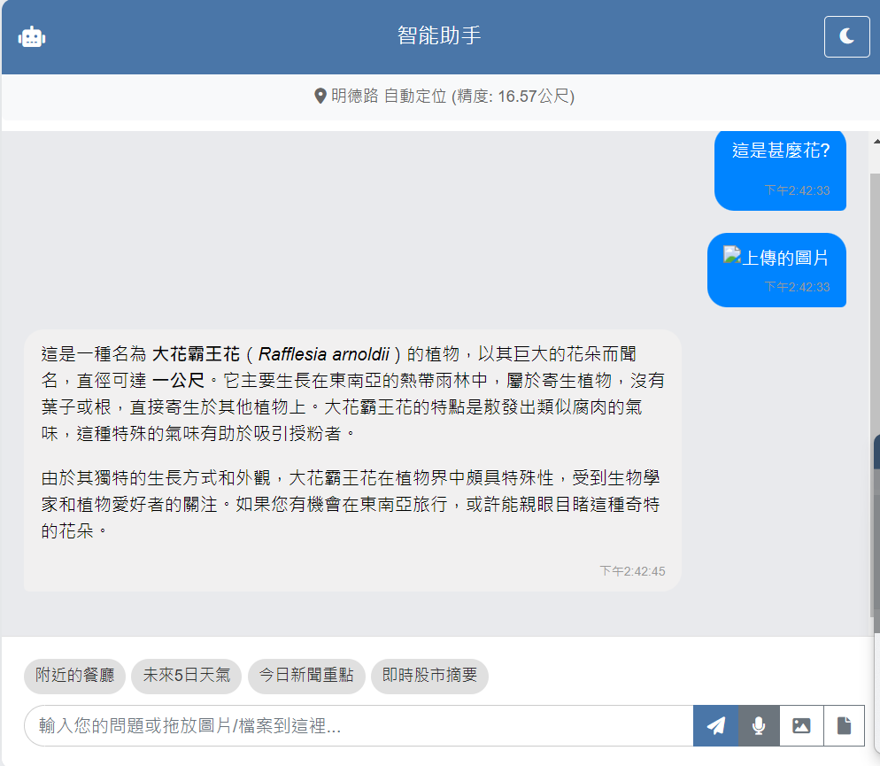
- 圖片與網路搜索：對於未知事物提供分析解答。
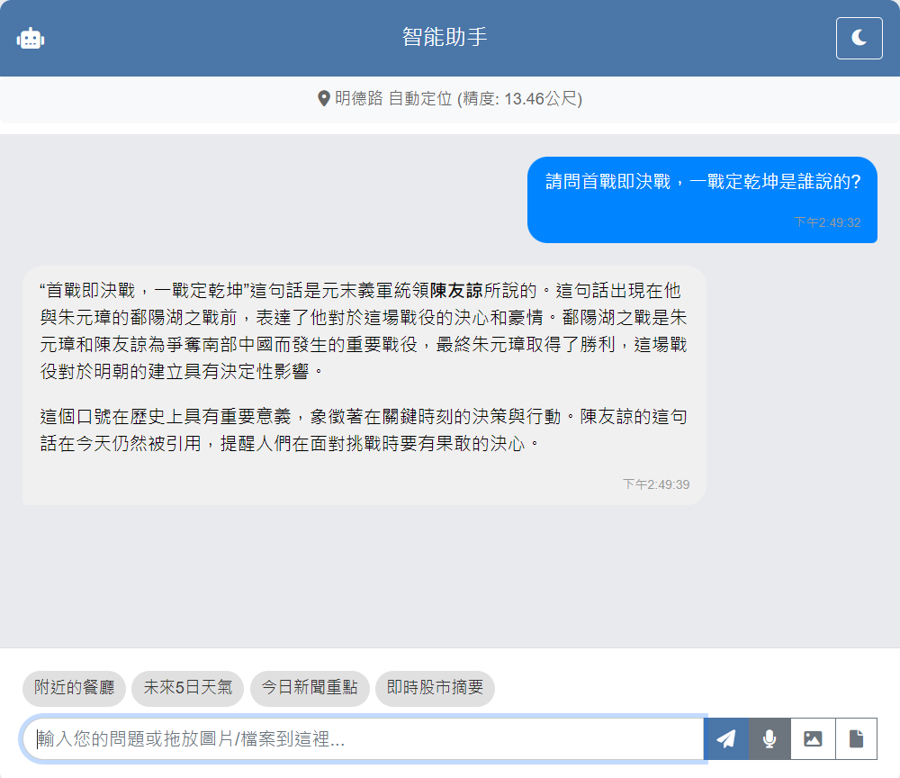
- 語言翻譯：即時翻譯，無論在工作或旅遊上能夠更便利的交流。

- 圖片生成：透過DALL-E 3根據需求產生出所需的圖像，提供工作或課業上的幫助。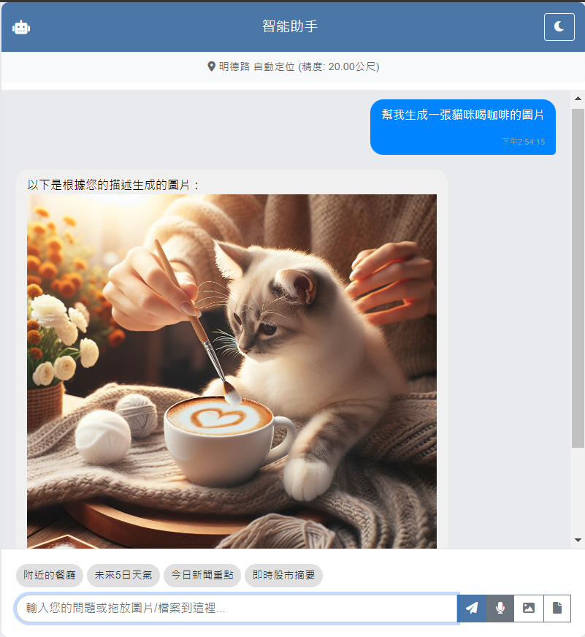

為了讓使用者使用更為輕鬆上手我們還加入以下功能：
- Speech To Text：利用語音輸入讓使用上更加方便。
- 自適應學習：根據你的使用習慣不斷調整，提供最適合建議和服務。
- Smart Buttons：智能按鈕設計，簡便的按鈕更加好操作程式。

四、系統特色
這款系統主要有八項功能，日常生活上可以管理待辦事項清單或是天氣查詢，在旅遊上也可提供幫助，可利用自動或手動定位系統可以馬上得知周邊景點或美食相關資訊，路線規劃也能提供幾種路線讓使用者選擇自己適宜路線，也能語言翻譯，解決溝通問題。
還可以進行圖像與文件分析、面對大量的文件或是多頁書籍能夠快速分析整理出文章重點提高辦事效率。再來是圖片與網路搜索、利用相機功能拍攝欲知物品，幫你分析出物品是什麼。最後圖片生成功能，發揮想像力或依照你提供的需求產生出符合的圖片。不管在生活、工作或是旅遊上，他都是我們最好的助手。

五、系統開發工具與技術
使用GPT-4o-mini模型，能夠生成連貫上下文相關的回應，不再是一板一眼一問一答，再來不僅文字輸入，圖像、語音系統也能夠處理回覆，打破傳統智能助手的輸入限制。精準的定位服務能為使用者提供個人化服務，WebSocket技術實現動態更新，如即時路況、周邊餐廳景點推薦等
再來系統能紀錄分析使用者歷史查詢及偏好，建立個人化模型，利用機器學習推測可能的需求提供更智能化的建議。再來可依據使用的頻率調整系統介面元素及功能順序，更個人化的服務。圖像及文件分析使用OpenAI Vision，提高圖片識別和分析的精準度，且支持OCR功能，能夠直接從圖像中提取訊息。語音技術部分，我們支持多種語言，提升語言交互之準確性。
利用Python 的asyncio庫能實現高併發系統處理能力，我們將不同功能獨立設計服務模塊，允許使用者添加新功能讓體驗上方便快速。還使用API網闊管理服務調用，提高系統維護性及可擴展性，也設計了可擴展的數據模型，高效率的數據索引及查詢優化技術，提高數據檢閱的速度。
API為所有外部服務設計統一接口，以便更換或升級服務提供程式，並且採用RESTful API設計方便其他系統合成調整。我們還採用虛擬DOM技術提高複雜介面的渲染效率。介面技術實現延遲、按需求加載，優化首次加載速度。另外還使用Service Worker能夠背景同步及支持離線功能。

六、系統使用對象
任何需要協助或輔助之使用者皆可使用，如工作人士能夠有效率的管理安排行程，圖片生成及分析也能在工作上發揮幫助。學生利用語音輸入、文件分析等等提高學習效率，或者是準備或正在旅遊者能夠先查詢或即時知道周邊景點，路線安排或目的地所在，其中的即時翻譯也能夠解決語言障礙問題。簡單的使用介面好操作對於不太會操作的人，如老年人，簡便的介面能夠讓他們輕鬆上手。

七、系統使用環境
PIA的設計旨在適應多種使用環境，以滿足不同用戶的需求。無論是在家中、辦公室，還是外出旅行，都能提供無縫的服務體驗。以下是一些主要的使用環境：
用戶可以在家庭中使用日程安排、天氣查詢和活動的規劃。透過語音輸入，可以輕鬆地詢問天氣或查找附近的餐廳。在工作場所能協助用戶管理會議日程、快速搜尋相關資訊以及進行文件分析。實時翻譯功能對於跨國合作尤為重要能有效提升工作效率。
當用戶外出時通過智能手機或平板電腦提供路線規劃和即時天氣更新。利用互動式地圖，用戶能迅速找到最佳交通路線或周邊景點。在旅遊時即時翻譯外語，幫助與當地人溝通。同時推薦當地的熱門景點和餐廳，提升旅遊體驗。
能夠在各種設備上運行，包括智能手機、平板電腦和桌面電腦，確保用戶在不同平台上都能獲得一致的使用體驗。透過這些靈活的使用環境不僅能夠滿足用戶的日常需求，還能在多變的情境中持續提供高效的支援。無論身在何處都成為您生活中的得力助手。
八、結語
隨著科技的迅速發展，人工智慧助理已逐漸成為現代生活中不可或缺的一部分。PIA的設計理念旨在提升用戶的生活品質，讓繁忙的日常更為高效。無論是在行程管理、路線規劃，還是即時查詢資訊，PIA都能夠無縫整合各種功能，為用戶提供全面的支援。
透過語音輸入、自適應學習及智能按鈕等先進功能，我們希望能夠降低使用門檻，使得每一位用戶都能輕鬆上手。PIA不僅僅是一個工具，更是一個能夠理解需求、隨時隨地提供協助的智能夥伴。
在未來，我們將持續優化PIA的功能，致力於讓每個使用者的生活更加便捷和高效。期待PIA能成為您生活中的得力助手，讓每一天都充滿可能性與便利。

